лабораторная РАБОТА №15

Инструкционно-технологическая карта

Тема: Создание тест-кейсов для тестирования Web-ориентированных приложений

Цель работы: получить навыки составления тест-кейсов с использованием инструментального средства управлением тестированием для тестирования Web-ориентированных приложений.

Время выполнения работы: 2 часа

1. ТЕОРЕТИЧЕСКИЕ СВЕДЕНИЯ ДЛЯ ВЫПОЛНЕНИЯ РАБОТЫ

## Тест-кейс

Тест-кейс (test case) — набор входных данных, условий выполнения и ожидаемых результатов, разработанный с целью проверки того или иного свойства или поведения программного средства.

Наличие тест-кейсов позволяет:

* структурировать и систематизировать подход к тестированию;
* вычислять метрики тестового покрытия и принимать меры по его увеличению;
* отслеживать соответствие текущей ситуации плану;
* уточнить взаимопонимание между заказчиком, разработчиками и тестиров- щиками;
* хранить информацию для длительного использования и обмена опытом между сотрудниками и командами;
* проводить регрессионное тестирование и повторное тестирование;
* повышать качество требований;
* б ыстро вводить в курс дела нового сотрудника, недавно подключившегося к проекту.

## TestRail – средство для проведения тестирования

**TestRail** – специальное программное обеспечение, помогающее специалистам QA и разработчикам наладить процесс тестирования. Оно помогает контролировать и отслеживать все процессы тестирования программ и организовывать деятельность отдела QA.

**TestRail** обладает простым веб-интерфейсом, что облегчает создание тест-кейсов, управление тестовыми прогонами и т.д. Благодаря ему легко следить за состоянием отдельных этапов тестирования, используя информационные панели и отчеты. Специальные фильтры, уведомления и списки задач помогают получать полную информацию о ходе тестирования.

**Начало работы.**

Для начала работы необходимо загрузить себе пробную версию данного продукта [перейдя по ссылке.](https://secure.gurock.com/customers/testrail/trial?)

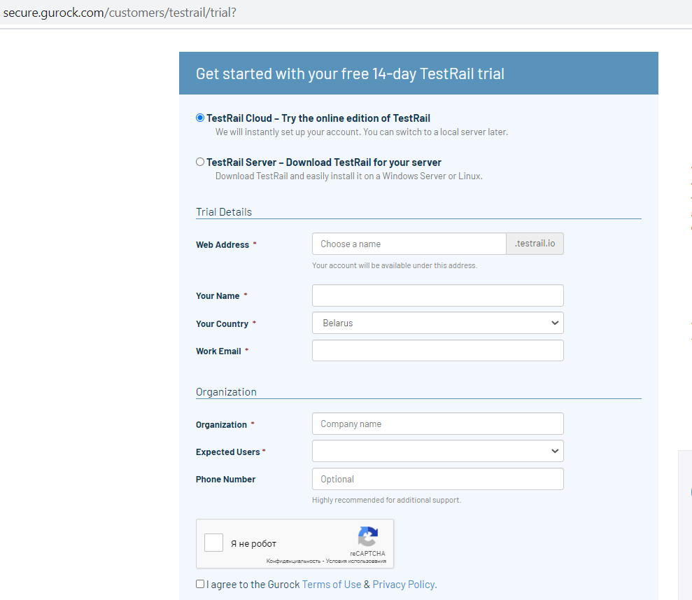

Для регистрации необходимо заполнить обязательные поля, причем поле **Web Address** –должен быть уникальным, и этот URL будет использоваться для доступа к приложению.

После регистрации новому пользователю на почту отправится специальная ссылка, подтверждающая присвоение пробной версии продукта. При переходе по ссылке, пользователь попадет на тестовую версию **TestRail**.

**Важная информация!**В зависимости от вашего местонахождения вам может понадобиться заключить договор на обработку данных для подтверждения соответствия Общим правилам защиты данных (GDPR).

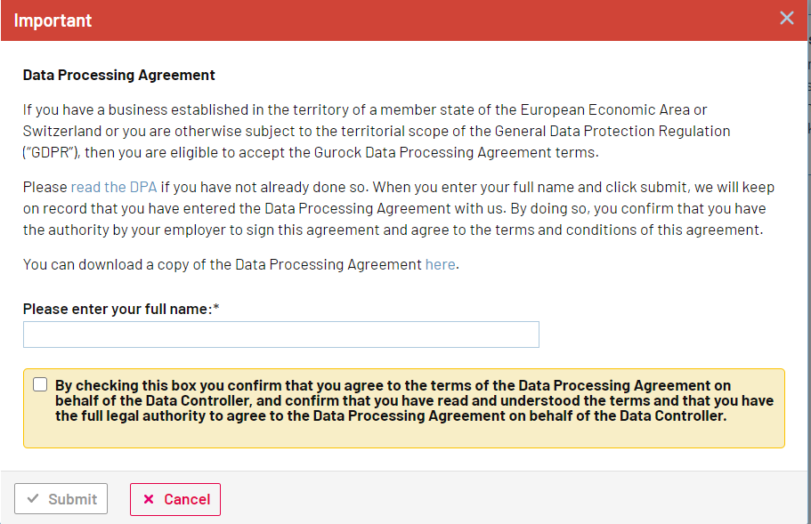

После этого настройка учетной записи в **TestRail** может считаться официально завершенной и имеется возможность исследовать возможности программы в течении 14 дней.

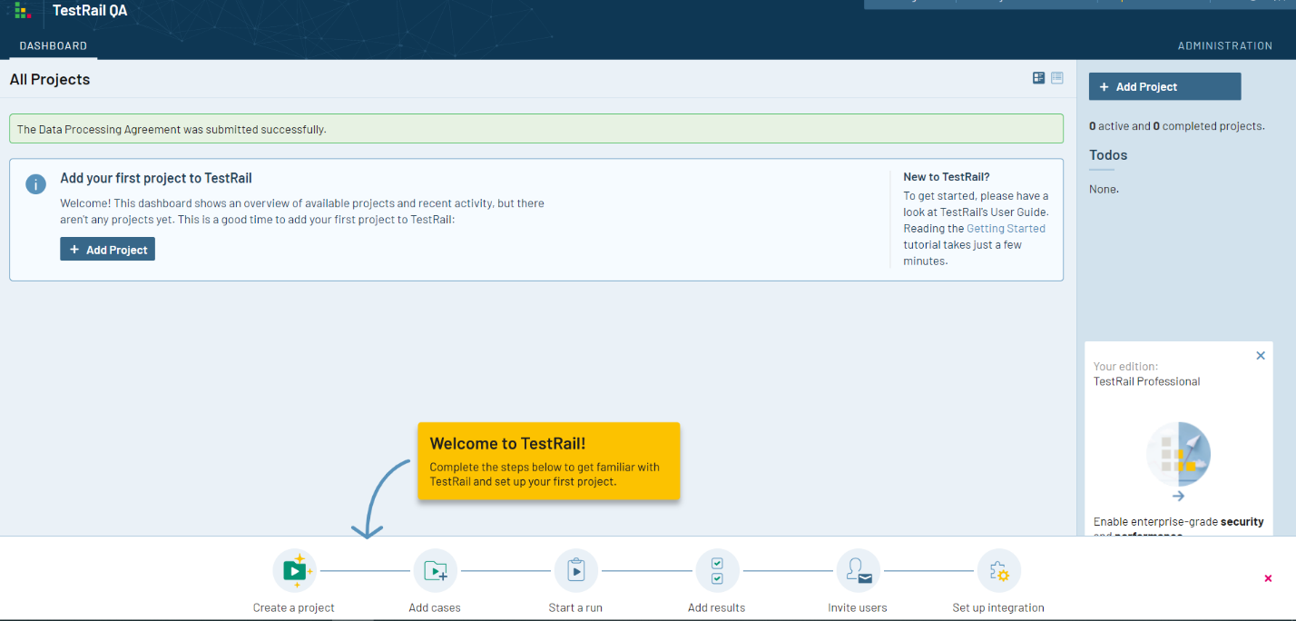

3

2

1

**1** – Панель навигации, присутствующая в нижней части страницы TestRail, будет одинаковой на всех страницах / экране TestRail — создать проект, добавить случаи, запустить прогон, добавить результаты, пригласить пользователей и настроить интеграцию.

**2 –** Вкладка  **Administration**. Необходима чтобы добавить пользователей и роли, продлить пробную подписку, настроить пользовательские поля, настроить интеграцию и прочее.

**3 –** Вкладка **Dashboard** позволяет открыть перечень инструментов по полному управлению проектом, отслеживанию выполнения тестов и их менеджмента.

**Создание нового проекта.**

Чтобы добавить новый проект, нужно кликнуть на кнопку **Add Project**. Далее, задаем проекту новое имя, выбираем опцию его сохранения (рекомендуется использовать пункт — **multiple test suites to manage cases**).

Данный параметр позволяет начать проект с одного набора тестов, а затем по мере выполнения добавлять новые наборы проверок при необходимости.

Нажимаем на **Add Project**.

Пользователь сразу увидит панель с новым проектом. Можно изменить название проекта или удалить его позже, если захотите.

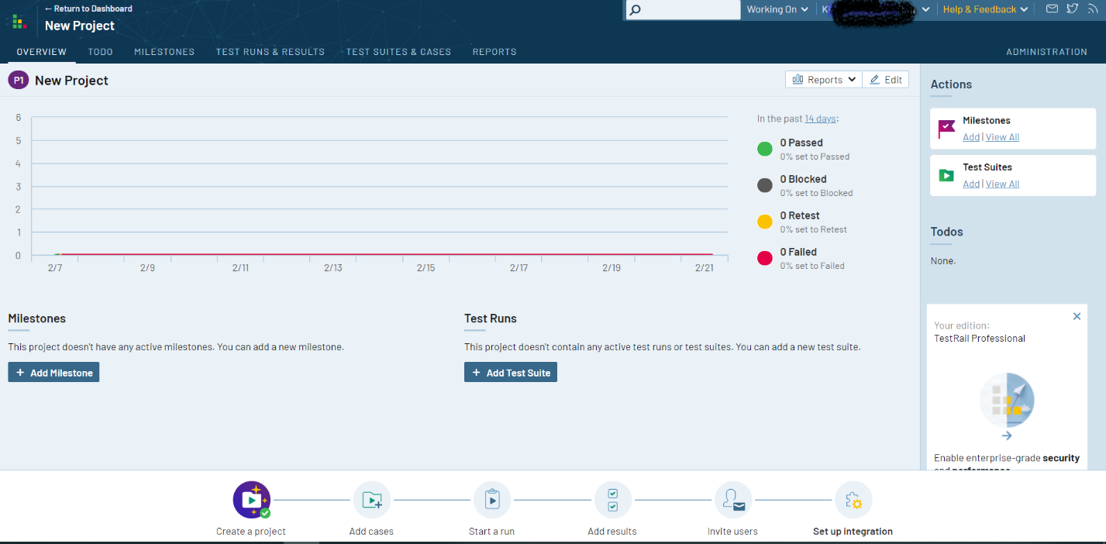

 Далее, нажать на кнопку **Add Test Suite** и добавить новый набор тестов к проекту.

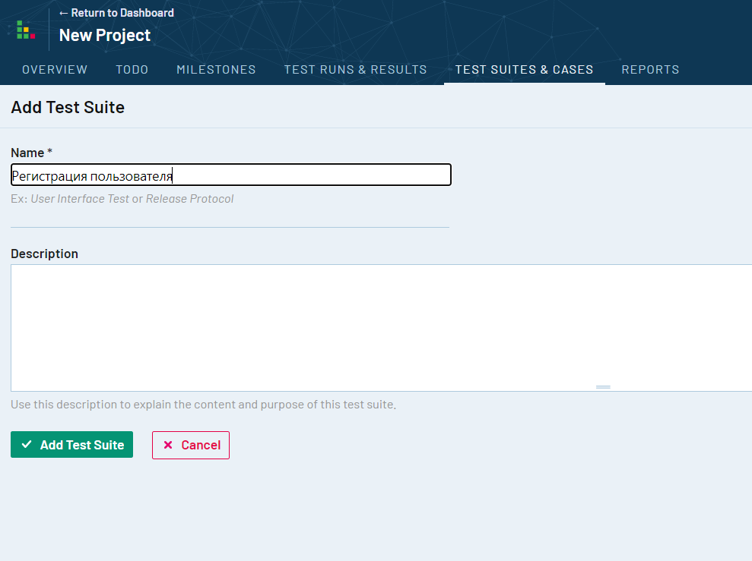

**Создание тест-кейса**

После создания имени набора тестов, далее необходимо спроектировать тест-кейсы. Для этого необходимо далее выбрать **Add Test Case**

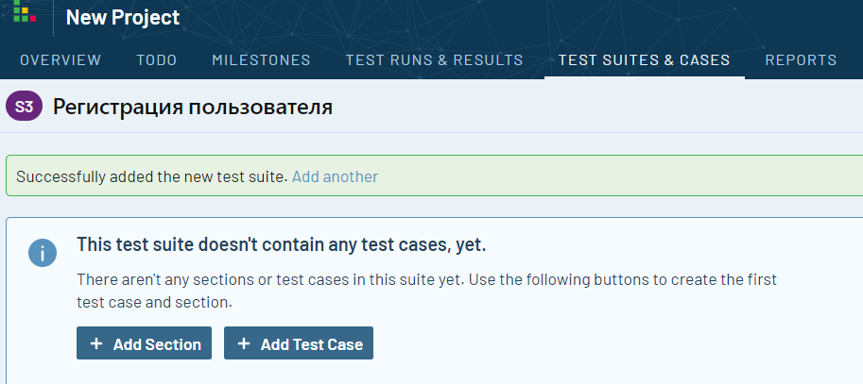

Появляется детальное представление тест-кейса.

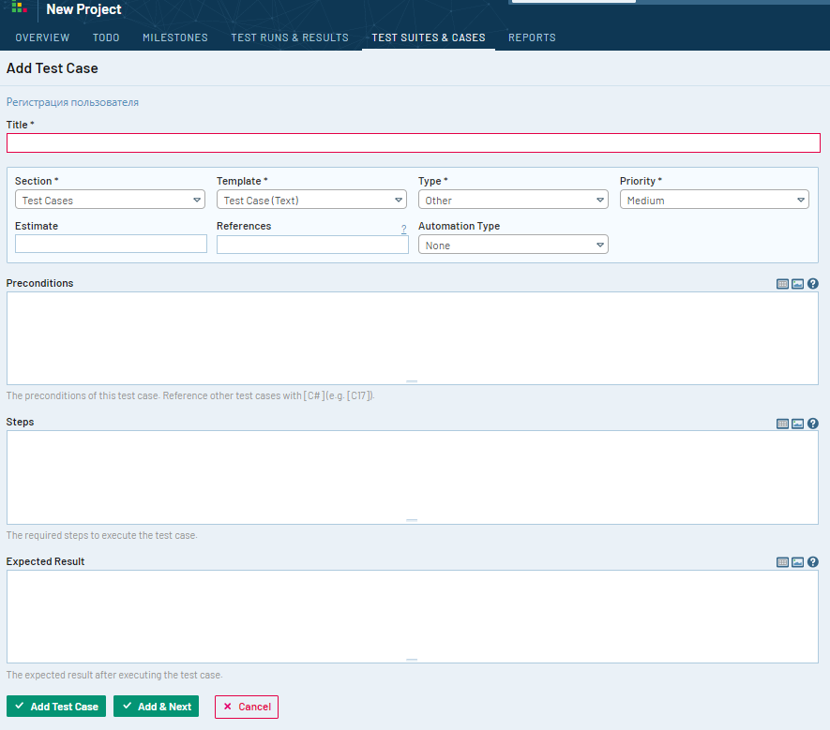

7

1

2

9

6

8

5

3

11

10

4

1. **Title** – заглавие – является обязательным для заполнения. Является обязательным для заполнения.

2. **Section** – секция – указание «Модуль» и «Подмодуль», позволяет создавать иерархию секций, в которых можно размещать тест-кейсы.

3. **Template** – шаблон –по умолчанию настроен на Test Case (текст). Поставляется с тремя встроенными шаблонами тестов:

• **Тest Case** (**Text**) – Тестовый пример (текст) – Включает текстовые области для предварительных условий, этапов тестирования и ожидаемого результата, можно добавлять скриншоты в эти текстовые области.

• **Тest Case** (**Steps**) – Тестовый пример (шаги) – Включает текстовую область для предварительных условий, плюс строки для отдельных этапов тестирования с ожидаемым результатом для каждого этапа, можно добавить скриншот экрана к каждому отдельному шагу.

• **Exploratory Session** – Исследовательская сессия – включает области текста для миссии и целей ознакомительной сессии.

4. **Type** – тип – здесь по умолчанию предлагает выбрать один из вариантов типов тестов: automated (автоматизированный), functionality (проверка функциональности), performance (производительность), regression (регрессионный), usability (удобство использования), other (прочее) и другие. Является обязательным для заполнения.

5. **Priority** – приоритет – установка приоритета теста: High (высокий), Medium (средний) или Low (низкий). Является обязательным для заполнения.

6. **Estimate** – оценка – содержит оценку времени, которое необходимо затратить на выполнение тест-кейса. Является НЕ обязательным для заполнения.

7. **References** – ссылки – позволяет хранить ссылки на такие артефакты, как требования, пользовательские истории, отчёты о дефектах и иные документы (требует дополнительной настройки). Является НЕ обязательным для заполнения.

8. **Automation Type** – автоматизация тестов – позволяет при выборе Ranorex осуществить подготовку сценария для проведения автоматизированного тестирования. Является НЕ обязательным для заполнения.

9. **Preconditions** – приготовления –представляет собой классику описания предварительных условий и необходимых приготовлений к выполнению тест-кейса.

10. **Step Description** – описание шага – позволяет добавлять описание отдельного шага тест-кейса.

11.**Expected Results** – ожидаемые результаты – позволяет описать ожидаемый результат по каждому шагу.

1. ПОРЯДОК ВЫПОЛНЕНИЯ РАБОТЫ
2. Изучить предлагаемый теоретический материал.
3. Получить задание у преподавателя.
4. С использованием TestRail подготовить комплект тест-кейсов
5. Тестовые сценарии сохранить в виде PDF документов.
6. Знать ответы на контрольные вопросы.
7. Подготовить отчет по лабораторной работе.
8. КОНТРОЛЬНЫЕ ВОПРОСЫ
9. Что представляет собой тест-кейс?
10. Какие преимущества имеют тест-кейсы?
11. Для чего используются инструментальные средства для проведения тестирования?
12. Опишите как создать тест-кейс в программе TestRail?